# TOUR GUIDATI

LA CITTÀ DEL VESUVIO

LE RECENTI SCOPERTE DI POMPEI, BOSCOREALE, OPLONTIS

ED ERCOLANO

DAL 24 AL 25 MAGGIO

€310 p.p.

# INGRESSI INCLUSI

SUPPLEMENTO SINGOLA 30€

LA QUOTA COMPRENDE

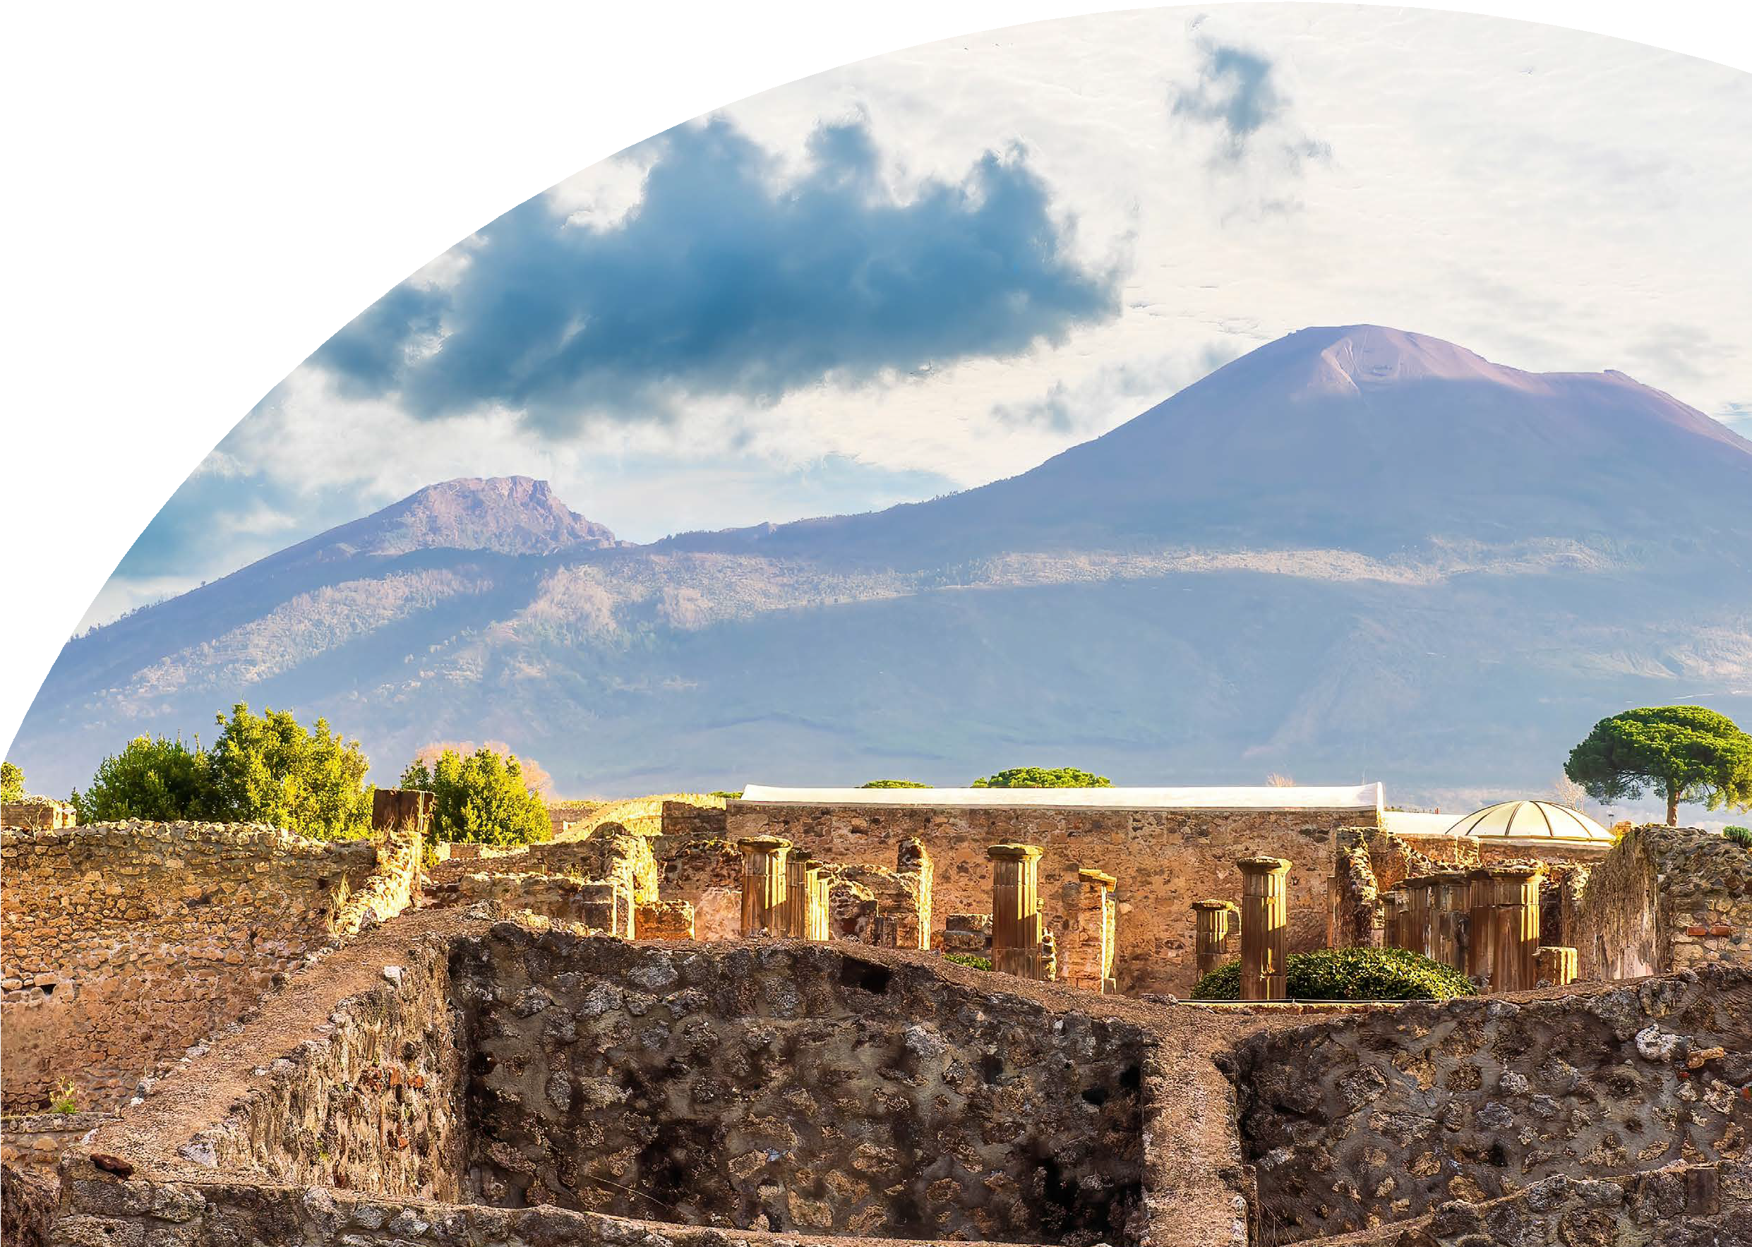

* Bus G.T. accuratamente sanificato, impianto di climatizzazione con sistemi filtranti e funzione antivirale per tutti i trasferimenti e le escursioni in programma, sistemazione in hotel 4 stelle, trattamento di mezza pensione, pranzo in ristorante a Pompei, pranzo pizza alle pendici del Vesuvio, bevande ai pasti, visite guidate come da programma, auricolari, ingressi: Scavi di Pompei, Villa Regina e Antiquarium di Boscoreale, Villa Poppea, scavi di Ercolano, accompagnatore, assistenza in loco.

LA QUOTA NON COMPRENDE

* Eventuale tassa di soggiorno, assicurazione annullamento facoltativa Euro 20,00 mance e facchinaggio; tutto quanto non espressamente indicato alla voce “la quota comprende”



LA CITTÀ DEL VESUVIO

LE RECENTI SCOPERTE DI POMPEI, BOSCOREALE, OPLONTIS ED ERCOLANO

Primo giorno: Roma – Pompei – Boscoreale

Raduno dei partecipanti a Roma Piazzale Ostiense, sistemazione in Bus G.T. e partenza per Pompei. Arrivo ed ingresso agli scavi archeologici con visita delle recenti scoperte. Pompei non smette mai di sorprendere. Ogni anno, nuove scoperte ci offrono una visione più dettagliata della vita quotidiana e della cultura degli antichi abitanti di questa città. Scopriamo insieme le più recenti novità emerse dagli scavi archeologici. Tra le recenti scoperte visiteremo: Insula casti amanti, Amorini Dorati, Villa Diomede.

Pranzo in ristorante. Nel pomeriggio trasferimento a Boscoreale, posta alle pendici del Vesuvio e visita dell’Antiquarium (con il carro della Sposa) e Villa Regina. Scoperto nel 1977 il complesso è una fattoria di piccole dimensioni costruita in età sillana (I secolo a.C.), incentrata su una cella vinaria ospitante 18 dolia interrati per la conservazione del mosto ricavato dall’uva prodotta nel vigneto che circondava la villa e della quale è stato possi- bile ricostruire l’impianto. La fattoria era infatti dotata di un apposito ambiente per la torchiatura dei grappoli, oltre che di locali adibiti alle attività domestiche, a stalla e deposito.

Al termine delle visite, trasferimento in hotel, cena e pernottamento

Secondo giorno: Oplontis - Ercolano - Roma

Prima colazione in hotel, partenza per Oplontis e visita guidata della sontuosa Villa Poppea: attualmente l’unico monumento visitabile dell’antica Oplontis è una grande villa residenziale, non interamente riportata alla luce, risalente alla metà del I secolo a.C. e ampliata nella prima età imperiale. In antico la villa era affacciata a picco sul mare in posizione panoramica ed era dotata di splendidi apparati decorativi di cui si conservano ecce- zionali testimonianze. Potrebbe essere appartenuta a Poppaea Sabina, seconda moglie dell’imperatore Nerone, o al patrimonio della sua famiglia, in base alla testimonianza di un’iscrizione dipinta su un’anfora menzionante Sucundus, un suo schiavo o liberto. Al momento dell’eruzione l’edificio doveva essere in gran parte disabitato a causa di lavori in corso, forse avviati a seguito di danni sismici, che comportarono la rimozione di molti elementi architettonici e decorativi.

Pranzo a base di pizza alle pendici del Vesuvio. Nel pomeriggio visita guidata degli scavi di Ercolano: è il luogo ideale dove rivivere la vita quotidiana degli antichi Romani. I suoi resti sepolti dall’eruzione del Vesuvio e per questo mantenuti in perfetto stato di conservazione, vi regaleranno un incre- dibile viaggio nel passato. L’antica Ercolano fu distrutta nel 79 d.C. ed è celebre per la sorte tragica che la unisce a Pompei. Uno spettacolo a cielo aperto dove vi aspetta un’esperienza unica.

Al termine della visita partenza per il rientro in sede

Per motivi tecnici e/o metereologici le visite potrebbe essere modificate